通 知
中国学前教育研究会网已经开通了“会员专区”，内容和功能都在丰富和完善中。凡是中国学前教育研究的会员均可以登录后进入，烦请各位秘书长通知本省市单位会员和个人会员，按照操作程序打开“会员专区”，获得学前教育方面的相关信息。由于我们的网络不是视频网络，为大家只能提供文章和照片，同时又是刚刚开通“会员专区”，提供的信息不够丰富，但我们会努力为会员提供更多的信息，同时也欢迎各位会员为专区建设献计献策。谢谢大家对研究会工作的支持。
网站（www.cnsece.com）专区浏览：登陆后，查看“会员专区”-“互动共享”栏目，可以下载PPT等文档。
A.个人会员登陆方法：通过手机验证，输入姓名和手机号即可登陆
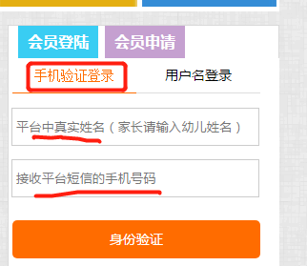
- 单位会员登陆方法：通过手机验证，输入单位名称和手机号即可验证登陆。
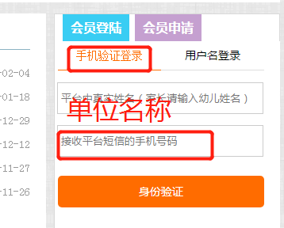

微信浏览：
微信浏览“会员专区”，请按照以下步骤操作。
微信公众号之会员专区查看说明
【步骤一】关注中国学前教育研究会微信公众号
打开中国学前教育研究会的网站（http://www.cnsece.com）, 在首页上扫码关注或者在微信中搜索“中国学前教育研究会”进行关注
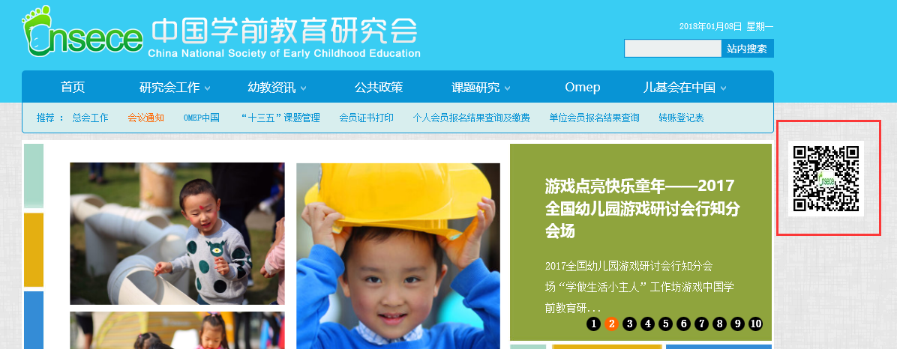
【步骤二】在微信公众号上绑定会员
1、打开中国学前教育研究会的微信公众号，点击“会员专区”，如下图所示：
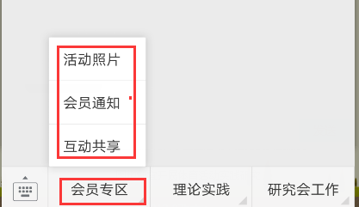
点击“活动照片/会员通知/互动共享”中的任意一个，页面显示如下：
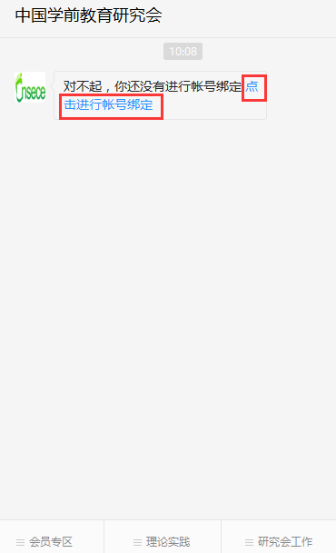
点击“点击进行帐号绑定”，出现如下页面：
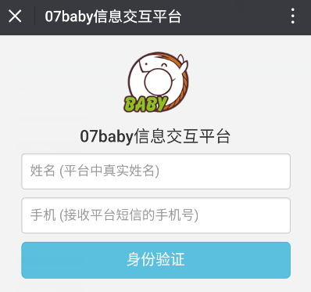
姓名：个人会员输入自己的姓名，单位会员输入申请单位会员时填写的单位名称
手机：个人会员输入申请个人会员时填写的手机号码，单位会员输入申请单位会员时填写的负责人手机号码
输入姓名和手机之后点击“身份验证”，出现如下页面：
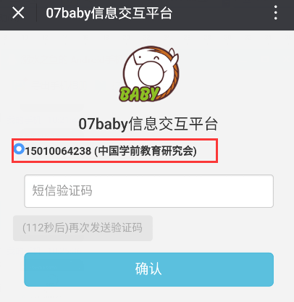
选择“中国学前教育研究会”，输入“短信验证码”，点击“确认”，出现验证成功页面如下所示：
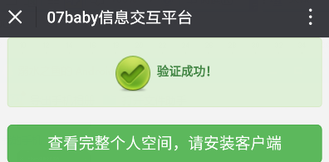
关闭该页面，会员绑定成功。
【步骤三】查看会员专区信息
打开中国学前教育研究会的微信公众号，点击“会员专区”中“活动照片/会员通知/互动共享”任意栏目进行信息查看。

